**实验六 图形图像处理**

1. 实验目的
2. 能用Shutter专业抓图工具截图桌面任意区域并编辑
3. 初步用GIMP进行图片格式转换和基本图片编辑
4. 初步用Dia绘制流程图
5. 实验内容
6. 使用“Ubuntu软件中心”安装Shutter、GIMP和Dia
7. 使用Shutter截图桌面指定区域并编辑
8. 使用GIMP进行图片格式转换
9. 使用GIMP进行基本图片编辑
10. 使用Dia绘制流程图
11. 实验过程
12. 安装Shutter、GIMP和Dia软件

在Ubuntu软件中心中安装Shutter、GIMP和Dia

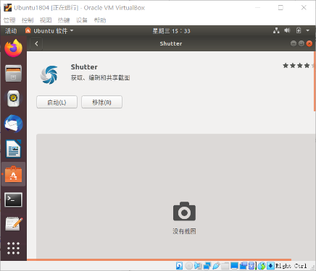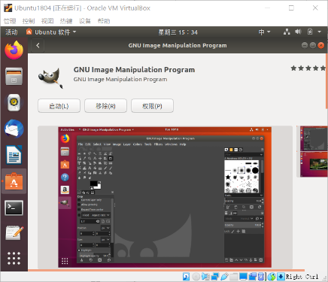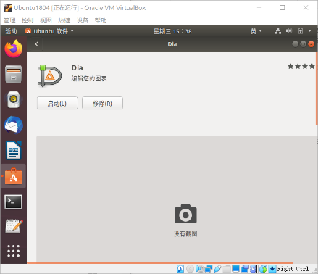

编辑Dia启动项，实验Dia软件中中文输入

中文输入的解决：

在终端窗口输入如下命令：

￥ sudo gedit /usr/share/applications/dia.desktop

对dia.desktop文件中的下列行：

Exec=dia %F

修改为：

Exec=env GTK_IM_MODULE=xim dia %F

最后单击“保存”

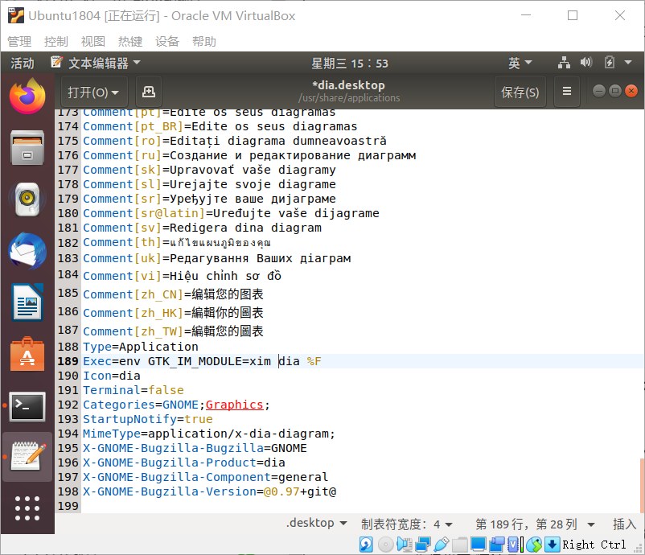

1. 使用Shutter截图桌面指定区域并编辑

使用Shutter抓图软件截取Firefox浏览器的快捷菜单

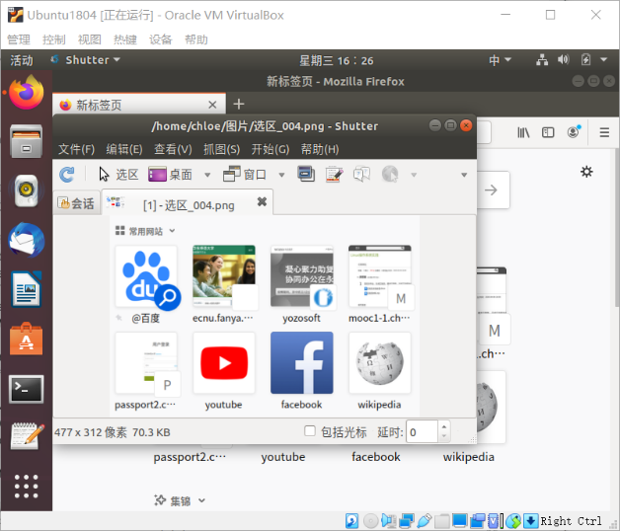

选择“抓图”菜单中“运行一个插件”命令，分别添加软化边缘和添加水印效果

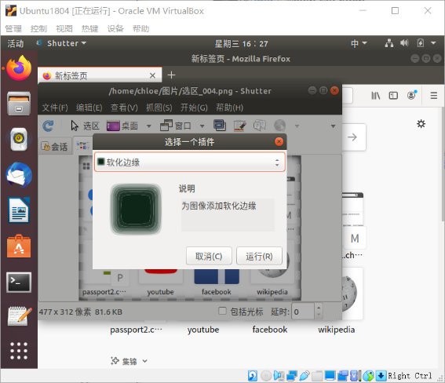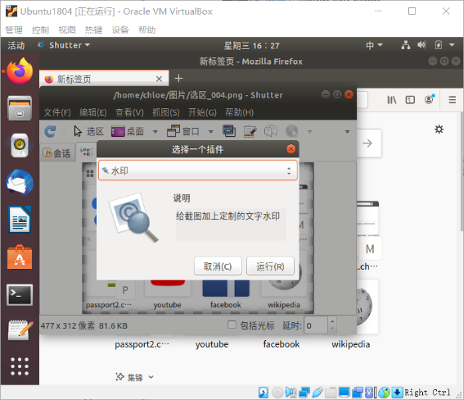

1. 使用GIMP进行图片格式转换

在GIMP中打开DSC_0830.NEF

导出为png格式图片文件

保存打开照片为GIMP格式文件

1. 使用GIMP进行基本图片编辑
2. 制作胶片效果

启动GIMP，打开DSC_0830.NEF、DSC_0833.NEF、DSC_0835.NEF照片

选择胶片命令，打开对话框，调整胶片高度，将照片依次放入胶卷中

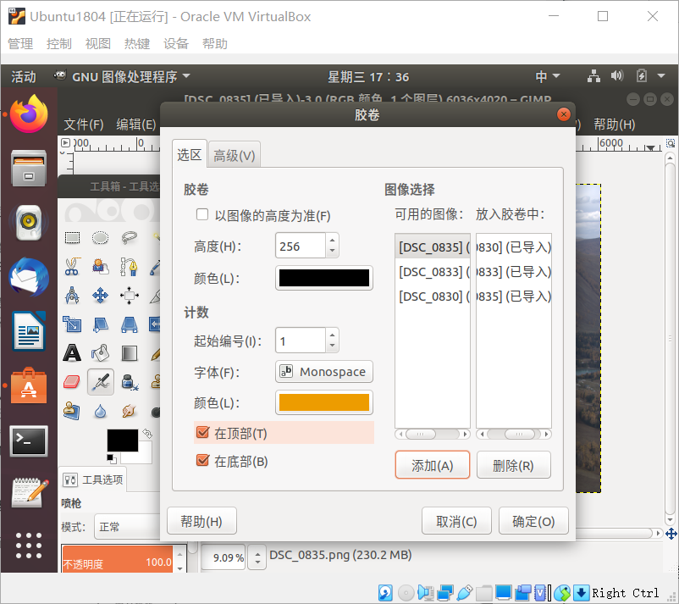

单击确定，生产胶片

保存打开照片为GIMP格式文件

1. 使用Dia创建流程图

打开Dia软件，选择流程图，绘制流程图

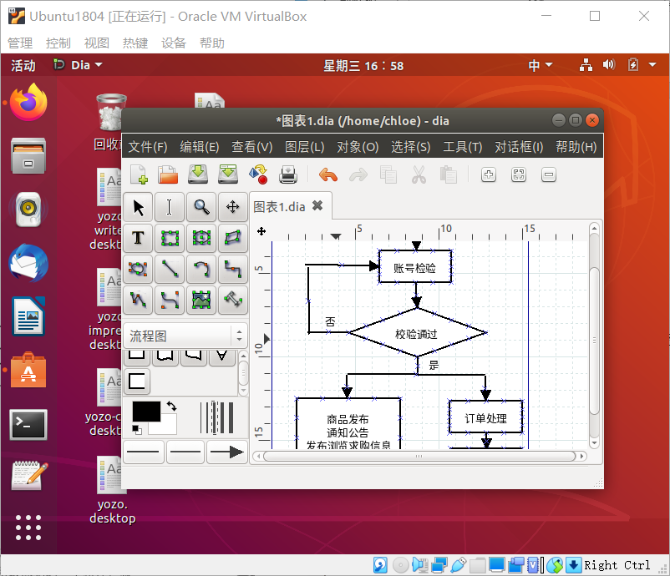

将流程图导出为PDF格式文档

将流程图保存为Dia格式文件

1. 思考问题
2. 没有使用过类似的软件。

我印象最深刻的是Dia，它自由度非常高，可以任意绘图，适合日常画流程图、思维导图等等，但是作为绘图工具它略有些过时，不太符合当下审美，并且现在有些绘图软件比它操作更便捷。

1. Shutter是一个简单易用的截图软件；GIMP作为一款图片编辑软件，功能强大媲美Photoshop，适合专业人士以及业余爱好者使用，对新手不太友好，原因可能是不了解其中的许多参数设置有什么用；Dia也是一个容易上手的绘图软件，比较实用，缺点可能是画面有点古早。